18-Jän.-2024 (EXCEL – div. Berechnungen)
Vorgangsweise und allgemeine Hinweise:
- Starte das Tabellenkalkulationsprogramm (EXCEL o.ä.) und erstelle eine neue leere Arbeitsmappe. (Hinweis: eine Arbeitsmappe kann mehrere Tabellen enthalten)
- Jede Tabelle dieser Arbeitsmappe ist horizontal in Zeilen unterteilt (1, 2, 3, …)
- Vertikal ist die Tabelle in Spalten unterteilt. (Spalte A, Spalte B, Spalte C usw.)
- Dadurch ist die ganze Tabelle in kleine Einheiten – man nennt sie Zellen – eingeteilt (z.B. A1, B3, F5 usw.).
- Die Eingabe der Daten (Texte, Zahlen …) erfolgt in diese Zellen. Du musst also, bevor du etwas schreibst, immer in die jeweilige Zelle klicken. Um von einer Zelle in die nächste zu kommen, kannst du aber auch die Cursortasten benutzen.

Spalte D

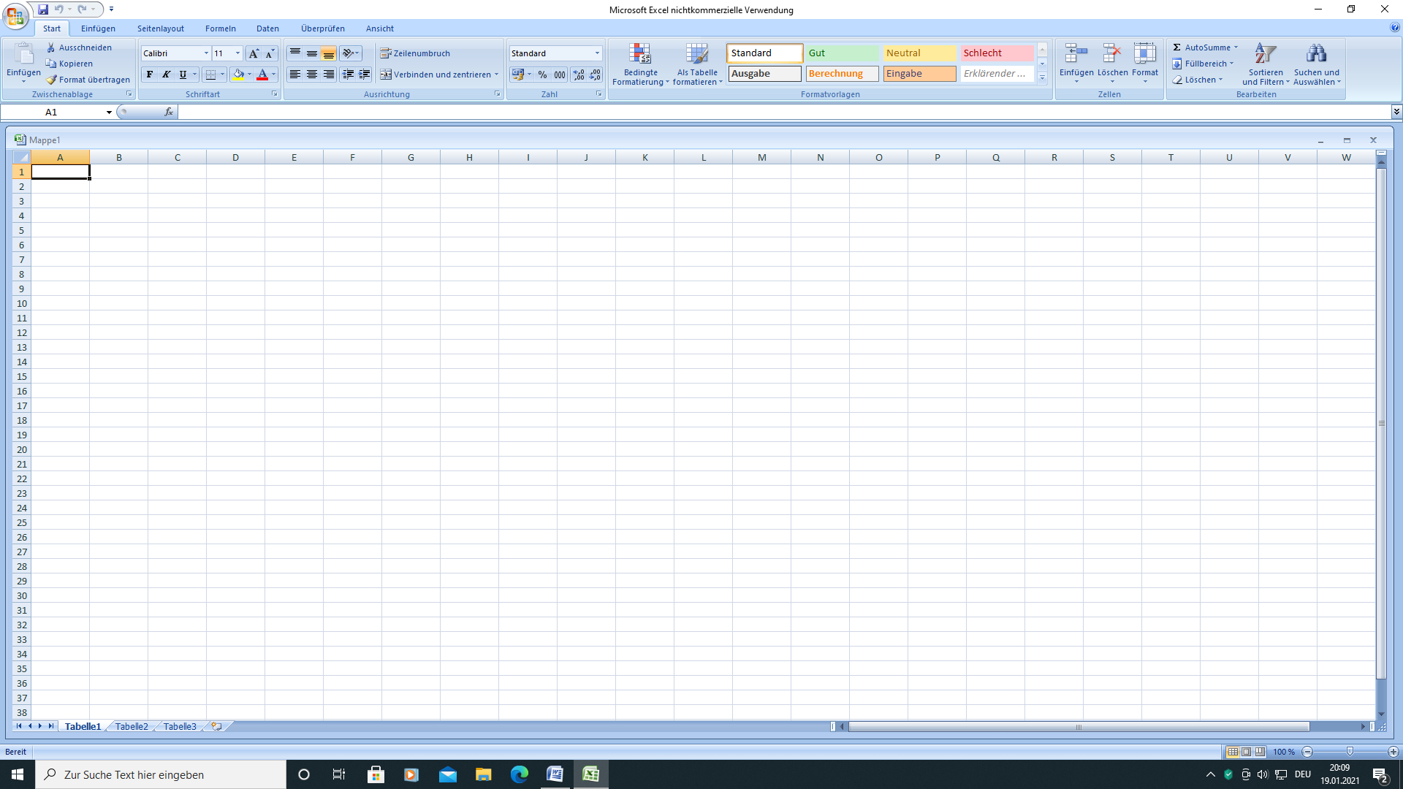

Zeile 3

Zelle F2

Übungsbeispiel:
- Unsere Tabelle soll die Überschrift Namensliste- div. Berechnungen haben. (Hinweis: In die Zelle A1 klicken und hineinschreiben – Formatierung erfolgt später).
- In die Zeile 2 schreiben wir nun die Spaltenüberschriften und zwar: Nr.(A2), Familienname (B2), Vorname (C2), Geburtsdatum (D2), heutiges Datum (E2),Alter in Tagen(F2), Größe in m (G2), Gewicht (H2) – insgesamt brauchen wir also 8 Spalten
- Formatieren der Zellen, in die die Daten eingetragen werden:
Es ist sinnvoll jene Zellen, in die das Datum und Zahlen, mit denen später gerechnet werden soll (z.B. Größe, Gewicht) eingetragen werden, gleich richtig passend zu formatieren.
Vorgangsweise am Beispiel der Spalten D und E: Die Zellen D3 bis D7 markieren – rechte Maustaste – Zellen formatieren anklicken – Datumsformat auswählen. Dasselbe dann bei den Zellen E3 bis E7
In der Tabelle daher: Bei den Spalten A, B und C Standardformat verwenden (braucht nicht extra festgelegt werden); dann jeweils ab Zeile 3 bis Zeile 7 wie folgt: Spalte D (Geburtsdatum) und Spalte E (Heutiges Datum) Datumsformat aussuchen, Spalte F (Alter in Tagen) ganzzahlig mit Tausendertrennung; Spalte G (Größe in m) Zahl mit 2 Dez., Spalte H(Gewicht) Zahl mit 1 Dez.,
- Trage nun zur Übung in den Zeilen 3, 4 und 5 die folgenden Daten ein, wobei die Spalten, wobei die Spalten E und F vorläufig noch frei bleiben und ergänze noch zwei weitere Zeilen mit Daten deiner Wahl.
Nr. | Familienname | Vorname | Geb.Dat. | heute | Alter in T. | Größe in m | Gewicht
1. | Gruber | Inge | 16.04.1978 |  |  | 1,67 | 59,8
2. | Haselwanter | Gudrun | 08.01.1963 |  |  | 1,62 | 65,9
3. | Witting | Helmut | 29.02.1968 |  |  | 1,88 | 82,9

Veränderung der Spaltenbreiten oder der Zeilenhöhe:
- Spaltenbreite: Um z.B. die Breite der Spalte B zu verändern bewege den Mauszeiger auf die Trennlinie zwischen der Spaltenbezeichnung B und C, dann kannst du mit gedrückter Maustaste die Spaltenbreite verringern oder erhöhen.
- Zeilenhöhe: Um z.B. die Höhe der Zeile 1 zu verändern bewege den Mauszeiger auf die Trennlinie zwischen der Zeilenbezeichnung 1 und 2, dann kannst du wieder mit gedrückter Maustaste die Zeilenhöhe verändern.
- Andere Möglichkeit:
Die betreffende Spalte oder Zeile markieren, dann - rechte Maustaste – Spaltenbreite bzw. Zeilenhöhe auswählen – Wert erhöhen oder verringern.

Tabellen-Überschriften:
In unserem Beispiel soll die Tabellenüberschrift über alle 8 Spalten (also von A bis H) zentriert werden.
Vorgangsweise: Markiere die Zellen von A1 bis H1 – rechte Maustaste und „Zellen verbinden“ auswählen bzw. „Verbinden und zentrieren“.

Berechnungen durchführen:
EXCEL-Tabellen sind vor allem praktisch, wenn in der Tabelle Rechnungen ausgeführt werden sollen.
In unserem Beispiel sollen folgende Berechnungen durchgeführt werden:
- Berechnung des Alters in Tagen:
Dazu müssen wir zuerst in der Spalte E das heutige Datum eintragen, d.h. in die Zelle E3 schreiben wir =HEUTE() und kopieren das in die Zellen E4 bis E7.
Danach berechnen wir das Alter, indem vom heutigen Datum das Geburtsdatum abgezogen wird.
Vorgangsweise: In die Zelle F3 klicken, wo ja dann das Ergebnis stehen soll, und eingeben, was berechnet werden soll - im Beispiel ist also einzutragen = E3-D3. Das Ergebnis ist das Alter in Tagen. Danach kopieren wir wieder die Formel in die Zellen F4 bis F7
- Berechnung von Durchschnittswerten und Eintragung in die jeweilige Spalte in Zeile 9:
  - Durchschnittliches Alter in Tagen: Summe des Alters aller Personen bilden und durch die Anzahl dividieren – also z.B. in die Zelle F9 klicken und eintragen =SUMME(E3:E7)/5
Das Ergebnis müsste das durchschnittliche Alter in Tagen sein.
Anderer Berechnungsmöglichkeit: = MITTELWERT(E3:E7)
Einfache Vorgangsweise: Klick in Zelle F9 - =MITTELWERT eintragen und den Bereich E3 bis E7 markieren – fertig!
  - Durchschnittliche Größe und durchschnittliches Gewicht ebenso berechnen.

Verwendbare Rechensymbole:
Addition: +
Subtraktion: -
Multiplikation: *
Division: /

Vereinfachte Möglichkeiten für Berechnungen:
Summenbildung: Σ Autosumme und den Bereich der Zellen, deren Werte summiert werden sollen, markieren.
Durchschnittswertberechnung: =MITTELWERT und den betreffenden Zellbereich markieren.

